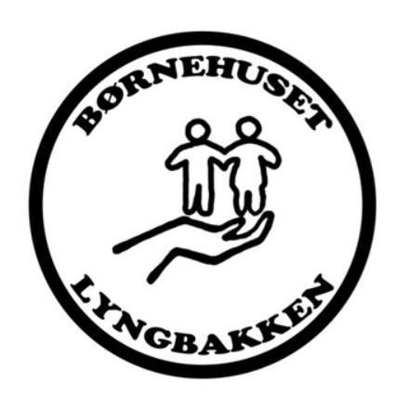
Nyt fra Lyngbakken
Kære forældre
Her får i lidt praktisk info om den kommende tid i Børnehuset Lyngbakken
Personaledag d. 4/11 – Ekstra lukkedag
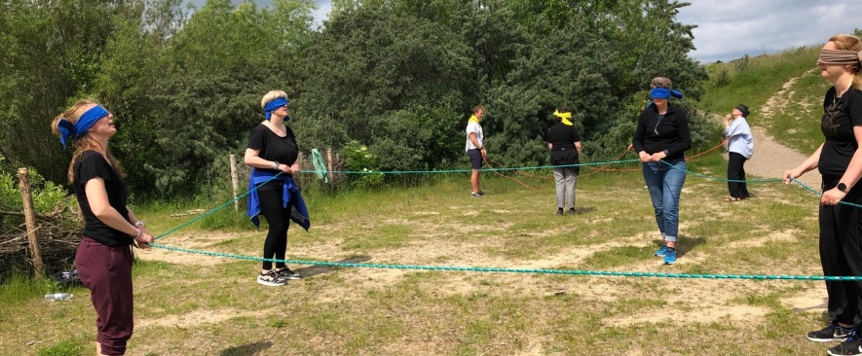
Tilbage i juni måned mødtes hele personalegruppen en lørdag, for at afholde personaledag, med teambuilding, madlavning og hygge! Vi havde en fantastisk dag med fokus på faglig udvikling og socialt fællesskab. Vi har i samarbejde med bestyrelsen besluttet at afholde endnu en personaledag i år, men denne gang på en fredag. Der vil derfor ekstraordinært være lukket fredag d. 4/11 i Lyngbakken.
Vi tilbyder dog nødpasning til de familier, der har behov for dette. Hvis dette er tilfældet, bedes i skrive en mail til Gry på leder@bhlyngbakken.dk eller via Famly.

Nye ansigter
Mandag d. 1/8 får vi en ny kollega i huset. Vi byder velkommen til pædagogmedhjælper Natalie, som skal agere ”flyver” i huset.
”Hej jeg hedder Natalie.
Jeg er 20 år gammel og kan ikke vente med at lære jeres børn at kende og få nogle gode sjove dage sammen med dem.”

Natalie
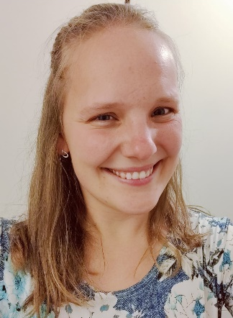
I uge 31 og 32 vil der også være et andet nyt ansigt i huset. Maria er ansat som
vikar i de to uger, for at give lidt ekstra hænder til opstartsugerne efter sommerferien, hvor mange børn igen skal ind i rytmen ovenpå en dejlig ferie. Maria skal ligeledes være flyver i huset.

Sanni vender som bekendt tilbage til Lyngbakken, med start d. 15/8! Sanni vil for mange være et savnet og genkendeligt ansigt, men selvfølgelig også være ny for andre. Sanni er pædagog og bliver tilknyttet Blåt hold, men som I ved, er alle voksne tilgængelige for alle børn.
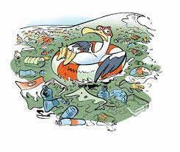
Fælles tema om skrald uge 31-35
I sommerferien er vi her i Lyngbakken et fælles hus på et højere plan end normalt, hvor fællesskab og relationer på tværs af aldersgrupper vægtes højt. I år afslutter vi ferien på en ny måde ved at fortsætte med at være et fælles hus, helt frem til høstfesten d. 2/9. Vi vil derfor lave projekter og ture omhandlende skrald, på tværs af aldersgrupperne.
Sanni
Høstfesten hører i mere om når vi nærmer os datoen
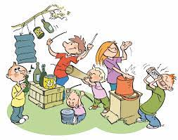
I ugerne 31-35 arbejder vi med temaet skrald, som ender med en stor fernisering til høstfesten, hvor børnene stolt kan fortælle om og vise det de har lært og oplevet. Som skrevet i et opslag på Famly, søger vi derfor nogle materialer til projektet såsom dåser, karton, pap, aviser mm. Hvis man er i tvivl om hvorvidt det ”skrald” man har liggende kan bruges, kan i sende os en besked via Famly eller kontakte os direkte i Lyngbakken.

